Opdracht:
Het maken van een leermiddel voor de herkenning van ziekten en plagen
- Kijk in het excelbestand (zie bronnen) welke ziekten en plagen je moet kennen.
- De plaag en ziekte bestrijding voer je uit als de belasting voor de plant of zijn omgeving te groot wordt.
- Daarnaast wil je natuurlijk ook weten welke waardplanten de plaag heeft en welke planten gevoelig zijn voor een bepaalde ziekte.
Maak nu een leermiddel om de ziekten en plagen te kunnen herkennen en daarnaast ook te leren hoe je ze het beste kunt bestrijden. Daarvoor ga je op zoek naar afbeeldingen van de belagers en hun schadebeeld en bij de ziekten zoek je de ziektebeelden in de verschillende stadia.
Daarnaast zet je dan de wetenswaardigheden die nodig zijn om de plaag of ziekte te kunnen bestrijden of te beheersen
Door deze opdracht te maken leer je ze sneller. Door het te maken zoals in het voorbeeld kun je het printen, dubbelvouwen en daarmee heb je een prima middel om te leren voor de herkenning zoals in het examen verwacht wordt.
Een andere mogelijkheid is door te werken met powerpoint. Op een dia de afbeeldingen en op de volgende dia de namen en bijbehorende tekst.
Van de belagers en de ziekten hoef je de latijnse naam niet te weten, de nederlandse naam is voldoende.
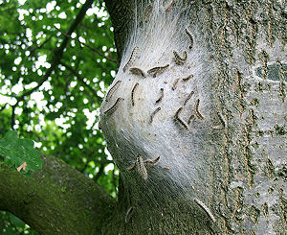
Eikenprocessie rups
Rups van een nachtvlinder, vreet aan de jonge bladeren van vooral eiken.
De rups heeft voor de mens gevaarlijke brandharen.
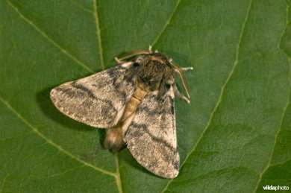
Bestrijding;
- Bespuiting met een bacterie houdend middel (Xentari WG) dat het darmstelsel van de rups aantast.
- Wegbranden of wegzuigen
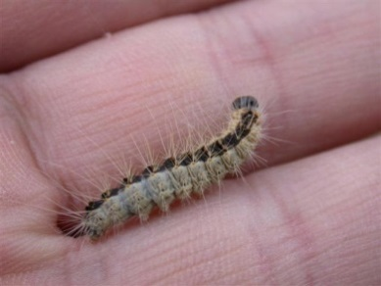
- Natuurlijke vijanden: sluipvlieg en grote poppenrover.

